Министерство здравоохранения Омской области
БЮДЖЕТНОЕ ПРОФЕССИОНАЛЬНОЕ ОБРАЗОВАТЕЛЬНОЕ
УЧРЕЖДЕНИЕ ОМСКОЙ ОБЛАСТИ
«МЕДИЦИНСКИЙ КОЛЛЕДЖ»
(БПОУ ОО «МК»)

Диагностика в акушерстве и гинекологии

Рабочая тетрадь
для самоподготовки студентов
специальности 31.02.01 Лечебное дело

ПМ.01 Диагностическая деятельность
МДК.01.01 Пропедевтика клинических дисциплин
Раздел 13. Диагностика в акушерстве и гинекологии

Омск, 2022
Составитель: Комарова Г.Я. - преподаватель первой квалификационной категории, медицинская сестра с высшим сестринским образованием.

Рецензент: Прохорова Г.Н. – преподаватель акушерства и гинекологии высшей квалификационной категории.

Комарова Г.Я.
Диагностика в акушерстве и гинекологии
Рабочая тетрадь
Омск. 2022 - 35 с.

Рабочая тетрадь предназначена для самостоятельной работы студентов медицинского колледжа специальности 31.02.01 Лечебное дело при подготовке к занятиям по разделу «Диагностика в акушерстве и гинекологии», МДК.01.01 Пропедевтика клинических дисциплин, ПМ.01 Диагностическая деятельность. Учебное пособие охватывает материал раздела, изучаемый на 2 курсе, в 3 и 4 семестрах.
Пособие составлено в соответствии с требованиями ФГОС СПО по специальности 31.02.01 Лечебное дело, утверждённого приказом № 514 Минобрнауки РФ от 12.05.2014 г. и программой ПМ.01, утверждённой директором БПОУ ОО «МК».
Рассмотрено, утверждено и рекомендовано к изданию редакционно-издательским советом БПОУ Омской области «Медицинский колледж» (Протокол № 1 от 21.01.2022 г.).

ВВЕДЕНИЕ

Целью данного учебного пособия является помощь студентам в изучении раздела «Диагностика в акушерстве и гинекологии» профессионального модуля «Диагностическая деятельность».
По каждой изучаемой теме студентам предлагаются различные задания: ответить на контрольные вопросы, заполнить таблицу, выполнить задания в тестовой форме, решить ситуационные задачи и другие. Выполняя практические задания, студенты смогут закрепить базовые теоретические знания в области акушерства и гинекологии, развить умение их применить в конкретных, практических ситуациях, развить логическое и клиническое мышление.
После изучения раздела студент должен
знать:
- Схему сбора анамнеза и оценку полученных данных.
- Технику общего осмотра и оценку полученных данных.
- Технику бимануального исследования и оценку полученных данных.
- Техники дополнительных методов исследования:
- эндоскопические методы исследования (показания, противопоказания, предоперационное обследование и обезболивание);
- ультразвуковое исследование (УЗИ);
- компьютерная томография (КТ);
- магнитно-резонансная томография (МРТ);
- аспирационная биопсия.
уметь:
- Собирать анамнез у женщин с акушерскими и гинекологическими заболеваниями.
- Проводить общий осмотр.
- Проводить осмотр наружных половых органов.
- Проводить осмотр шейки матки в зеркалах.
- Проводить бимануальное исследование.
- Проводить приемы Леопольда-Левицкого.
- Проводить аускультацию плода.
- Определять сроки беременности и родов.
- Осуществлять контроль общего состояния роженицы и плода в разные периоды родов.
- Определять позицию и вид плода по расположению швов и родничков.
- Брать мазки на бактериоскопическое и цитологическое исследование.
- Собирать набор инструментов для раздельного диагностического выскабливания. Ассистировать врачу при проведении диагностического выскабливания.
- Собирать набор инструментов для биопсии. Ассистировать врачу при проведении биопсии шейки матки.
- Проводить ректальное исследование.
Тема 13.1. ОБСЛЕДОВАНИЕ БЕРЕМЕННЫХ, МЕТОДЫ ДИАГНОСТИКИ В РАННИЕ И ПОЗДНИЕ СРОКИ БЕРЕМЕННОСТИ

Задание 1
Изучите теоретический материал «Методы обследования в акушерстве», используя в качестве основного источника Акушерство [Текст]: учеб. / под редакцией проф. Радзинского В.Е, – М.: ГЭОТАР – Медиа, 2008. – 904 с.: стр. 154-195.
- Перечислите сомнительные признаки беременности:
-
-
-
-
-
2. Изучив акушерскую терминологию, ответьте письменно на вопросы:
а) Что такое членорасположение плода?
б) Что означает положение плода?
в) Что такое предлежание плода?
г) Что такое позиция и вид позиции плода?

Задание 2
Выполните задания в тестовой форме.

Выберите один правильный вариант ответа
1. Тошнота является признаком беременности
а) достоверным
б) вероятным
в) сомнительным
г) обязательным
2. Типичные жалобы беременной в первом триместре
а) головные боли и ухудшение зрения
б) тошнота и изменение вкуса
в) шевеление плода
г) отеки
3. Вероятным признаком беременности является
а) слюнотечение
б) задержка месячных
в) рвота
г) вкусовые причуды
4. Диагностическая проба на беременность основана на определении в моче
а) ацетона
б) белка
в) ХГЧ
г) лейкоцитов
Дополните
5. Определение в моче или крови женщины хорионического гонадотропина относится к _____________ методам диагностики беременности
6. Первый триместр включает беременность с ____ по _____ неделю включительно.
7. Второй триместр включает беременность с ____ по _____ неделю включительно.
8. Третий триместр включает беременность с ___ по _____ неделю включительно.

9. Установите соответствие
Срок беременности | Величина матки
а) 6 недель  б) 8 недель  в) 12 недель | - с женский кулак  - с головку новорожденного  - с куриное яйцо
10.Установите соответствие
Термины | Описание
а) положение плода  б) вид позиции  в) позиция  г) членорасположение  д) предлежание | - отношение крупной части плода к плоскости входа в полость малого таза.  - отношение конечностей и головки к туловищу плода.  - отношение оси плода к вертикальной оси матки.  - отношение спинки плода к правой или левой стороне матки.  - отношение спинки плода к передней или задней стенке матки
Задание 3
Внимательно рассмотрев рисунок, определите вид данного измерения и запишите алгоритм проведения манипуляции с указанием нормальных показателей.
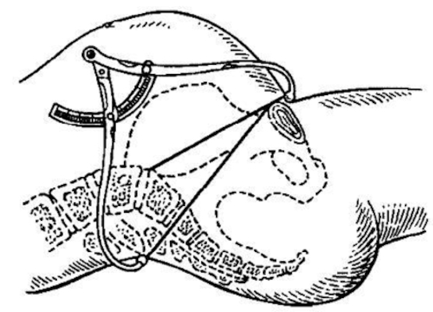
Задание 4
Установите правильную последовательность акушерских приемов
Леопольда-Левицкого

а 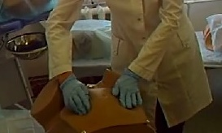
б 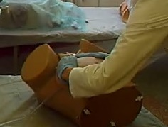

в 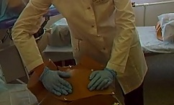
г 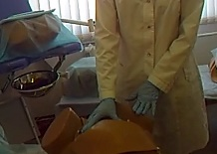

Задание 5
Решите ситуационные задачи

Задача 1
Акушерка ФАПа при осмотре беременной, пришедшей на очередную явку, обнаружила: дно матки на уровне пупка, положение плода продольное, головка небольших размеров определяется высоко над входом в малый таз. Сердцебиение плода приглушено, 140 ударов в 1 минуту, ритмичное. При пальпации матки ощущается шевеление плода.
Задания:
1. Сформулируйте диагноз и обоснуйте его.
2. Определите тактику акушерки в данной ситуации.

Задача 2
На приёме в женской консультации беременная С, 23 лет Жалоб не предъявляет. При общем осмотре патологии не выявлено. Живот овоидной формы, мягкий, безболезненный. Положение плода продольное. Справа при пальпации определяется ровная площадка, а слева мелкие части плода. Над входом в малый таз находится плотная, округлой формы крупная часть плода. Сердцебиение плода ясное 132 удара в минуту справа на уровне пупка. Длина плода, измеренная тазомером = 23 см.
Задания:
1. Определите срок беременности. Обоснуйте.
2. Назовите позицию плода.
3. О каком предлежании идёт речь?

Задача 3
Первобеременная 22 лет обратилась к акушерке ФАПа с жалобами на тошноту, повышенную сонливость и задержку менструаций на 3 месяца. Месячные с 13 лет по 5 дней, регулярные. Замужем. Работает учителем литературы в школе.
Объективно: при осмотре в зеркалах отмечается цианоз слизистой влагалища и шейки матки. При бимануальном исследовании обнаружена увеличенная до размеров мужского кулака, мягковатой консистенции матка Придатки матки не определяются, область их безболезненна. При наличии беременности пациентка собирается рожать.
Задания:
1. Сформулируйте диагноз и обоснуйте его.
2. Составьте план обследования беременной
3. Назначьте следующую явку.

Тема 13.2. ДИАГНОСТИКА РОДОВ

Задание 1
Изучите теоретический материал «Методы обследования в акушерстве», используя в качестве основного источника Акушерство [Текст]: учеб. / под редакцией проф. Радзинского В.Е, – М.: ГЭОТАР – Медиа, 2019. – 912 с.: стр. 189-247.
- Запишите в дневник определение понятия «второй период родов».
- Письменно дайте понятие - синклитическое и асинклитическое вставление головки плода.
- Дайте понятие о врезывании и прорезывании головки.

Задание 2
Решите ситуационные задачи

Задача 1
В родильное отделение ЦРБ поступила первобеременная А., 21 года, с регулярной родовой деятельностью, начавшейся 3 часа назад. Беременность в сроке 38 недель, протекала без осложнений.. Занятия по подготовке к родам не посещала, прочитала учебник по акушерству.
Объективно: Кожные покровы обычной окраски. АД-110/70, 110/65 мм ртутного столба, пульс 72 удара в минуту, ритмичный. Положение плода продольное. Предлежание головное. Схватки 2-3 за 10 минут по 20-25 секунд умеренной силы. Сердцебиение плода ясное, ритмичное 134 удара в минуту. Матка хорошо расслабляется между схватками. Во время схватки женщина ведет себя беспокойно, дышит напряженно, высказывает опасение о возникновении у неё опасных осложнений. Настаивает на медикаментозном обезболивании.
Влагалищное исследование: влагалище узкое, шейка сглажена, края мягкие, открытие 4 см, плодный пузырь цел. Головка прижата ко входу в малый таз.. Выделения светлые незначительные.
Задания:
1. Выявите проблемы женщины и их причины.
2. Оцените состояние роженицы.
3. Сформулируйте диагноз и обоснуйте его.

Задача 2
Роженица М., 29 лет, доставлена в роддом с регулярной родовой деятельностью в течение 5 часов, при сроке беременности 39-40 недель. Женщина обеспокоена длительным течением родов. Беременность вторая. Были срочные роды, массой плода 3600,0 г. Роды и послеродовый период прошли без осложнений.
Объективно: кожные покровы обычной окраски, температура 36,6^{О}С, пульс 68 ударов в минуту, ритмичный. АД-120/70, 115/70 мм ртутного столба. Размеры таза 25-28-30-20. Окружность живота 98 см, высота дна матки 34см. Положение плода продольное, предлежит головка. Сердцебиение плода 132 в минуту, ритмичное. Схватки 3–4 за 10 минут по 40 секунд, средней силы,
Влагалищное исследование: шейка матки сглажена, открытие 6-7 см, края её тонкие. Во время исследования излились светлые, околоплодные воды. Головка малым сегментом во входе в малый таз.
Задания:
1. Оцените состояние женщины.
2. Сформулируйте диагноз и обоснуйте его.
3. Определите предполагаемую массу плода
Задача 3
Акушерка при наружном исследовании определяет, что головка плода над плоскостью входа в малый таз роженицы не определяется. Пальпируется плечевая область плода.
Влагалищное исследование: вся крестцовая впадина выполнена головкой. Нижний полюс её находится на уровне верхушки крестца. Прощупать внутреннюю поверхность симфиза не удаётся.
Задания:
1. Назовите период родов, в котором находится роженица?
2. Определите, где находится головка по отношению к тазу

Задание 3

Установите соответствие
Излитие околоплодных вод Правильный ответ
а) преждевременное 1. с появлением регулярной родовой деятельности
б) раннее 2. до начала родовой деятельности
в) запоздалое 3. при открытии шейки матки более чем на 6 см
г) своевременное 4.с началом потуг

Задание 4
Установите последовательность
приема родов
а 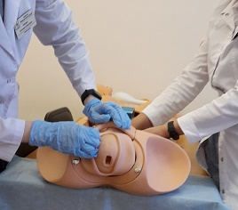
б 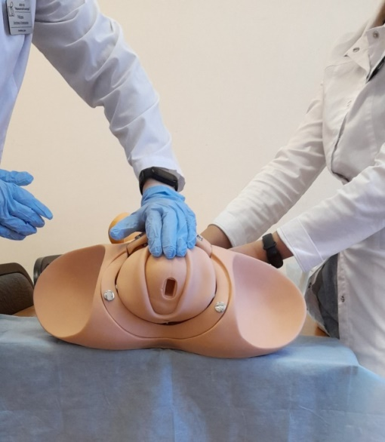

в 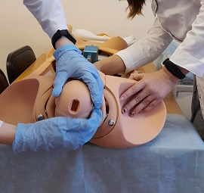
г 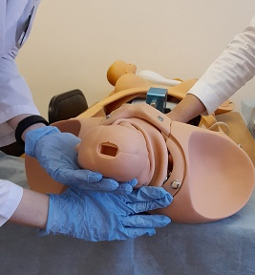

д 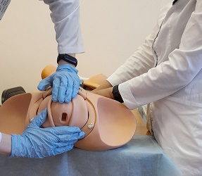
е 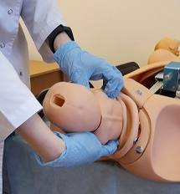
Задание 5
Внимательно прочитайте материал, расположенный ниже, и дополните предложения

Приёмы самообезболивания родов:
1. Предложить пациентке опорожнить мочевой пузырь.
2. В период раскрытия предпочтение отдается диафрагмально-грудному дыханию, которому женщин обучают во время беременности
3. Сначала сделать 3 – 4 глубоких вдоха или выдоха. Затем вдох через нос с глубоким сопением, а выдох - через рот, как будто через узкую щель с шумом, напоминающим длинный звук «х – х – х» или «ш – ш – ш».
4. Вдох и выдох делать энергично, одновременно производить поглаживание ладонями обеих рук боковой поверхности живота, и лежа на боку, поглаживать _____________ области.
5. В конце периода раскрытия при более тягостных ощущениях производить прижатие (чем?) _______ , точек на внутренней поверхности гребешка подвздошных костей таза, а также прижатие руками, сложенными в кулаки «точек обезболивания» в _____________области.
6. В период изгнания с началом потуги следует сделать глубокий вдох, напрячь мышцы живота, плавно усилить давление на низ, затем глубокий выдох.
Если необходимо сдерживать потужную деятельность, дыхание должно быть через рот частым и поверхностным. В этот момент рождается_____, затем______. Туловище плода рождается без напряжения женщины.

Тема 13.3. ДИАГНОСТИКА ГЕСТОЗОВ
Задание 1
Изучите теоретический материал «Методы обследования в акушерстве», используя в качестве основного источника Акушерство [Текст]: учеб. / под редакцией проф. Радзинского В.Е, – М.: ГЭОТАР – Медиа, 2019. – 912 с.: стр341-365.
Ответьте на контрольные вопросы:
- Назовите классификацию ранних токсикозов.
- Перечислите показания для прерывания беременности при рвоте.
- Назовите редкую форму гестоза, при которой нарушены функции печени и свертывания крови.
- Что следует сделать после приступа эклампсии у беременной первым делом?

Задание 2
Выполните задания в тестовой форме

Выберите один правильный вариант ответа
  - Следующей стадией позднего гестоза после нефропатии является
а. эклампсия
б. преэклампсия
в. прегестоз
г. отеки
  - Признак позднего гестоза
а. гипотония
б. тахикардия
в. обезвоживание
г. отеки
  - Для позднего гестоза характерно
а. пиурия
б. лейкоцитурия
в. бактериоурия
г. протеинурия
  - В триаду признаков цангенмейстера при нефропатии не входит
а. гипертензия
б. отеки
в. кетонурия
г. альбуминурия
  - Головная боль и ухудшение зрения характерны для стадии гестоза
а. отечной
б. прегестоза
в. преэклампсии (по старой классификации)
г. нефропатии 2-й степени
6. При неукротимой рвоте обычно появляется
а. брадикардия
б. тахикардия
в. гипертензия
г. гипотермия
7. При рвоте средней степени тяжести
а. лечение может быть амбулаторным
б. всегда требуется срочное прерывание беременности
в. показано лечение в стационаре
г. из-за риска эмбриопатии лекарственные средства не назначают
8. При раннем гестозе средней тяжести наиболее вероятна
а. пиурия
б. лейкоцитурия
в. бактериоурия
г. ацетонурия
9. К редким формам раннего гестоза относится
а. птиализм
б. слюнотечение
в. острая желтая атрофия печени
г. рвота беременных
Задание 3
Решите ситуационные задачи

Задача 1
В родильное отделение ЦРБ поступила первобеременная А., 30 лет. Беременность в сроке 36-37 недель. Жалоб не предъявляет (голова не болит, зрение ясное, болей в эпигастральной области нет).
Анамнез: из соматических заболеваний выявлен хронический пиелонефрит. Менструальная функция без особенностей. Гинекологически здорова. С 30 недель беременная прибавила 6 кг массы тела. Две недели назад появились отеки нижних конечностей и повышение АД до 130/90 мм рт. ст. Принимала таблетки валерианы и папазола.
Объективно: пульс 80 ударов в минуту, ритмичный. АД-170/100, 170/110 мм рт. ст., выраженные отеки нижних конечностей, передней брюшной стенки, кистей рук. Положение плода продольное, предлежит головка. Сердцебиение плода 136 ударов в минуту, ясное. Срочно определен белок в анализе мочи - 2,32 г/л, в моче единичные гиалиновы и зернистые цилиндры.
Задания:
1. Поставьте диагноз.
2. Выделите главные проблемы и пути их решения.
3. Назовите замечания по ведению беременной в женской консультации.

Задача 2
Первобеременная А., 20 лет, явилась на прием в женскую консультацию в сроке беременности 34 недели. Отмечает чувство тяжести в нижних конечностях. Первая половина беременности протекала с явлениями рвоты легкой степени. Соматически здорова. Менструальная функция без особенностей. Брак I. Гинекологические заболевания отрицает.
Объективно: рост=165см, вес=75кг, прибавка массы тела за 10 дней составила 600 г. АД=110/70, 115/75 мм рт. ст. РS =72 удара в минуту, ритмичный. Со стороны внутренних органов патологии не выявлено. Кожные покровы обычной окраски. Положение плода продольное. Предлежит головка, подвижная над входом в малый таз. Сердцебиение плода ясное, ритмичное, 140 ударов в 1 минуту слева ниже пупка. ВДМ=32см, ОЖ=88см. Отмечаются отеки тыльных поверхностей стоп, голеней. В анализе мочи белок не обнаружен.
Задания:
1. Выявите проблемы женщины.
2. Оцените состояние беременной.
3. Определите диагноз и обоснуйте его.

Задача 3
Беременная Н, 29 лет, поступила в ОПБ в 34-35 недель гестации по направлению ЖК. Данная беременность первая. Состоит на учете с 10 недель. С 29 недель отмечает повышение АД до 130/90 - 140/90 мм рт. ст. Из сопутствующей патологии - хронический пиелонефрит c ремиссией в течение 5 лет. При поступлении активно жалоб не предъявляет. АД 150/100 мм рт.ст. на обеих руках. Матка в нормальном тонусе. ВСДМ 34 см выше лона, ОЖ 94 см. Предлежит головка плода, над входом в малый таз. Сердцебиение плода ясное ритмичное, слева от пупка. Отеки голеней, бедер. Белок мочи - 0,9 г/л.
Задания:
1. Поставьте диагноз.
2. Какие дополнительные диагностические процедуры потребуются для подтверждения диагноза?
3. Определите акушерскую тактику.

Тема 13.4. ДИАГНОСТИКА НЕВЫНАШИВАНИЯ БЕРЕМЕННОСТИ

Задание 1
Выполните задания в тестовой форме

Выберите один правильный вариант ответа
1. Самопроизвольный выкидыш
а) прерывание беременности в 28 недель
б) прерывание беременности до 14 недель
в) самопроизвольное прерывание беременности до 22 недель
г) прерывание беременности до 37 недель
2.Невынашиванием беременности считается
а) самопроизвольное прерывание беременности до 37 недель
б) прерывание беременности в 38 – 39 недель
в) искусственный аборт
г) запоздалые роды
3. Недонашивание или преждевременные роды
а) прерывание беременности до 20 недель
б) самопроизвольное прерывание беременности с 22 до 37недель при массе плода 500 граммов
в) поздний аборт
г) прерывание беременности по медицинским показаниям
4. Для угрожающего выкидыша характерно
а) кровотечение
б) схваткообразные боли внизу живота
в) ноющие боли внизу живота
г) укорочение шейки матки
5. Кровянистые выделения не характерны для
а) начавшегося выкидыша
б) выкидыша в ходу
в) неполного выкидыша
г) угрожающего выкидыша
6. Следующая клиническая стадия выкидыша после угрожающего
а) полный
б) неполный
в) в ходу
г) начавшийся
7. При неполном выкидыше
а) показано выскабливание матки
б) возможно сохранение беременности
в) проводится выжидательная тактика
г) лечение в дневном стационаре
8. Типичные сроки выкидыша при истмико-цервикальной недостаточности
а) до 3 недель
б) 4 – 6 недель
в) 7 – 11 недель
г) 16 – 18 недель

Задание 2
Решите ситуационные задачи

Задача 1
К акушерке ФАПа обратилась беременная С., 24 лет, с жалобами на тянущие боли внизу живота и области поясницы, появившиеся 2 дня назад после физической нагрузки.
Из анамнеза: считает себя беременной. Последняя менструация 4 месяца назад. Данная беременность вторая, желанная. Предыдущая беременность закончилась самопроизвольным выкидышем в сроке 10-11 недель полгода назад. Соматически здорова. Гинекологические заболевания отрицает. Работает овощеводом.
Объективно: кожные покровы обычной окраски. Пульс 76 ударов в минуту, ритмичный. АД - 110/70, 115/70 мм ртутного столба. Со стороны сердечно-сосудистой и дыхательной систем патологии не выявлено. Живот при пальпации безболезненный. Через переднюю брюшную стенку определяется матка, дно её на один поперечный палец ниже середины расстояния между пупком и лобком.
Осмотр в зеркалах: слизистая влагалища синюшная. Шейка матки чистая, наружный зев закрыт.
Влагалищное исследование: влагалище узкое, шейка матки сформирована. Тело матки увеличено до 15-16 недель. При пальпации матка приходит в тонус.
Задания:
1. Выявите проблемы женщины и их причины.
2. Оцените состояние беременной.
3. Поставьте диагноз и обоснуйте его.
4. Определите тактику акушерки в данной ситуации.

Задача 2
К акушерке ФАПа обратилась пациентка 23 лет с жалобами на обильные кровянистые выделения со сгустками из влагалища, начавшиеся 1 час назад. Считает себя беременной, так как имеет задержку менструации на два месяца, беспокоит по утрам тошнота. Кровотечению предшествовали схваткообразные боли внизу живота. Вмешательство с целью прерывания беременности отрицает. Замужем. Хотела рожать. В анамнезе: одни роды без осложнений и один медицинский аборт 5 месяцев назад. При осмотре отмечается умеренная бледность кожных покровов.
Влагалищное исследование: во влагалище сгустки крови, шейка матки синюшная, зев пропускает свободно 1 палец. Матка мягковатой консистенции, слегка болезненная, увеличена до 6-7 недель беременности. Придатки без особенностей.
Задания:
- Оцените состояние пациентки.
- О какой патологии идет речь, на чем основано Ваше заключение?
- Определите тактику акушерки в данной ситуации.

Задание 3
Зарисуйте набор инструментов для выскабливания полости матки.

Задание 4
Выполните задания письменно в дневнике

1. Назовите признаки угрожающего выкидыша.
2. Перечислите методы диагностики неполного самопроизвольного выкидыша.
3. Перечислите причины преждевременных родов.
4. Назовите классификацию ПР в соответствии со сроком гестации.

Тема 13.5. ДИАГНОСТИКА ОСЛОЖНЕНИЙ БЕРЕМЕННОСТИ И РОДОВ ПРИ ЭКСТРАГЕНИТАЛЬНОЙ ПАТОЛОГИИ

Задание 1
Заполните таблицу «Диагностика экстрагенитальной патологии»,
установив соответствие
Признак  ЭГП | Плановая госпитализация  3 р | Гемоглобин 90 г\л | Иммуноглобулин Д | Кровь на антитела | Недост-к фолиевой к-ты | Угроза невынашивания | Сокращение потужного периода | Крупный плод | Гипотрофия плода | Послеродовые  кровотечения | Кардиальные средства | Гипотензивные средства | Перинеотомия | ФПН
Пиелонефрит
Анемия
Резус-конфликт
Сахарный диабет
Гипертонич
Болезнь
Бронхиальная астма
Врожденный пороки сердца
Оперированное сердце
Мочекаменная болезнь
Гипотония

Задание 2
Составьте план обследования беременных женщин с Rh (-) или АВ0 несовместимостью без явлений сенсибилизации.

Задание 3
Решите задачу

Беременная И., 35 лет , поступила в родильный дом с начавшейся родовой деятельностью при беременности сроком 36 недель с жалобами на головокружение и головную боль, появившиеся 2 дня назад.
Данные анамнеза. Наследственность не отягощена. В детстве болела ангиной, взрослой малярией и колитом. Два года назад при профилактическом осмотре было обнаружено повышенное АД. После проведенного лечения за медицинской помощью не обращалась.
Менструация с 14 лет, установилась сразу по 5-6 дней через 28 дней умеренные, без болей. Половая жизнь с 25 лет. Родов—2 в срок без осложнений, затем предохранялась ВМС. Настоящая беременность третья. На учете в женской консультации с 12 недель. АД постоянно равно 140/90 140/90 мм рт ст,, белка в моче и отеков нет. От госпитализации отказывалась, амбулаторное лечение значительно улучшало состояние.
Объективно. Состояние удовлетворительное, жалуется на головную боль, повышенную утомляемость, отеков нет. АД 150/90 155/90 мм рт. ст. Пульс 80 в одну минуту ритмичный, удовлетворительного наполнения и напряжения. Со стороны сердца отмечено небольшое расширение границ влево и акцент второго тона над аортой. Органы дыхания и пищеварения без отклонений от нормы. Исследование глазного дна - соски зрительных нервов бледные, артерии сужены, вены без изменений.
Живот овоидной формы, ОЖ 98 см, ВДМ 33 см. Положение плода продольное, предлежащая голова над входом в малый таз, сердцебиение плода ясное ритмичное 128 ударов в минуту. Размеры таза 26-29-31-21.
Данные влагалищного исследования. Влагалище свободное, шейка матки укорочена, раскрытие маточного зева 2 см, плодный пузырь цел, головка над входом в малый таз, мыс крестца не достигается.
Задания:
1. Выявите проблемы роженицы.
2. Оцените состояние. Поставить диагноз и обосновать его.
3. Перечислите осложнения беременности и родов.
4. Составьте план ведения родов.

Тема 13.6. ДИАГНОСТИКА УЗКОГО ТАЗА, НЕПРАВИЛЬНОГО ПОЛОЖЕНИЯ ПЛОДА И ПРЕДЛЕЖАНИЯ ГОЛОВКИ

Задание 1
Изучите теоретический материал «Методы обследования в акушерстве», используя в качестве основного источника Акушерство [Текст]: учеб. / под редакцией проф. Радзинского В.Е, – М.: ГЭОТАР – Медиа, 2019. – 912 с.: стр454-5 00.
Ответьте на контрольные вопросы и запишите их в дневнике:
- Назовите методы диагностики узкого таза в женской консультации,
- Что такое клинически узкий таз? Дайте определение признака Вастена и Цангемейстера.
- Перечислите план ведения беременных с анатомически узким тазом.

Задание 2
Разработайте ситуационные задачи

Ситуационная задача 1
по теме «Диагностика узкого таза и неправильного положения плода»

Субъективное обследование:

Объективное обследование:

Диагноз: Простой плоский узкий таз, 1-2 степени сужения.

Задания:
1.
2.
3.

Ситуационная задача 2
по теме «Диагностика узкого таза и неправильного положения плода»

Субъективное обследование:

Объективное обследование:

Диагноз: Плоскорахитический узкий таз 2 степени сужения.

Задания:
1.
2.
3.

Задание 3
Составьте кроссворд на тему «Узкий таз и лицевое предлежание».
Количество вопросов: 5 - по вертикали и 5 - по горизонтали.

Задание 4
Установите соответствие

Вариант 1

 | Головка слева | Вагинально  пальпируется  стопа | Вагинально  переносица | Длительное высокое стояние головки | Раннее вскрытие  плодного пузыря | В малом тазу  голова не соверш.  внутр. поворот | d.spinar приближ  к d.cristarum | 25 -28 -30 -18 | 23-26-28-18 | 24-27-28-21
Простой
плоский
Общерав
номерно
суженный
Поперечно
суженный
Плоско
рахитический
Тазовое предлежание
Поперечное положение
Лицевое предлежание

Вариант 2

 | 26-29-31-17 | 24-27-29-18 | В анамнезе частоболеющий ребенок и рахит | Сердцебиение выше пупка | Вагинально слева подбородок | Сердцебиение плода слева на уровне пупка | Затяжные роды | Кесарево сечение | Послеродовые свищи | Лобное предлежание
Простой
плоский
Общеравномерно
суженный
Поперечно
суженный
Плоско
рахитический
Тазовое предлежание
Поперечное положение
Лицевое предлежание

Вариант 3

 | Акушерские щипцы | 26-29-31-17 | 24-27-29-18 | Сердцебиение выше пупка | 23-26-28-18 | 24-27-28-21 | 25 -28 -30 -18 | Возможны роды при заднем виде | Стреловидный шов в прямом размере | Вагинально мягкие ягодицы | Принимает только врач | Кесарево сечение
Простой
плоский
Общерав
номерно
суженный
Поперечно
суженный
Плоско
рахитический
Тазовое предлежание
Поперечное положение
Лицевое предлежание

Вариант 4

 | 25-28-32-18 | Корригирующая гимнастика | 23-26-28-20 | Гибель плода при переднем виде | 25-26-29-18 | При 3 приеме Леопольда определяется слева выемка | Угроза разрыва матки | Возможно при двойне | Головка не совершает по-  ворот внутр | Выпадение петли пуповины
Простой
плоский
Общерав
номерно
суженный
Поперечно
суженный
Плоско
рахитический
Тазовое предлежание
Поперечное положение
Лицевое предлежание

Задание 5
Выполните задания в тестовой форме

Выберите один правильный вариант ответа
1. К материнским факторам, способствующим тазовому предлежанию плода относятся
а) аномалии развития матки
б) миома матки
в) деформации и опухоли костей таза
г) снижение тонуса матки
д) все ответы правильны
2. Родовая опухоль при тазовых предлежаниях располагается
а) на ягодицах
б) на бедре
в) в области крестца
г) правильного ответа нет
3. Наиболее частое осложнение при родах в тазовом предлежании
а) несвоевременное излитие околоплодных вод
б) выпадение петель пуповины
в) выпадение мелких частей плода
г) сдавление пуповины
4. Пособие, оказываемое при тазовом предлежании
а) ручное пособие по методу Цовьянова
б) ручное пособие по методу Леопольда
в) ручное пособие по методу по Амбуладзе
г) все ответы верны
5. Показания к экстренному кесареву сечению в родах при тазовом предлежании относится
а) отсутствие продвижения тазового конца плода
б) излитие околоплодных вод при неподготовленной шейке матки
в) признаки гипоксии плода
г) все ответы верны
6. Для тазового предлежания при наружном акушерском исследовании не характерно
а) высокое положение дна матки
б) баллотирующая часть в дне матки
в) сердцебиение плода, лучше прослушиваемое выше пупка
г) баллотирующая часть над входом в малый таз
д) высокое расположение предлежащей части
7. Наиболее тяжелым осложнением в родах при тазовом предлежании является
а) несвоевременное отхождение вод
б) слабость родовой деятельности
в) травматические повреждения плода
г) выпадение пуповины
д) выпадение ножки
8. Ручное пособие по Цовьянову показано при
а) чисто ягодичном предлежании
б) гипотонии матки
в) предлежании плаценты
г) поперечном положении плода
9. Место наилучшего выслушивания сердцебиения плода при тазовом предлежании второй позиции
а) на уровне пупка слева
б) ниже пупка справа
в) выше пупка слева
г) выше пупка справа
10. Уровень стояния дна матки определяют с помощью
а) четвертого приема пальпации плода в матке
б) третьего приема пальпации плода в матке
в) второго приема пальпации плода в матке
г) первого приема пальпации плода в матке

Задание 6
А) Назовите метод, представленный на рисунке 1 и цель данного метода.

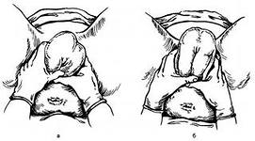 Рисунок 1
Б) Назовите метод, представленный на рисунке 2 и цель данного метода.

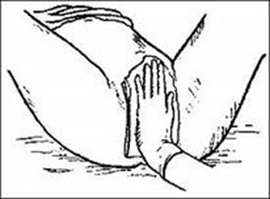 Рисунок 2

Тема 13.7. ГНОЙНО-СЕПТИЧЕСКИЕ ЗАБОЛЕВАНИЯ В АКУШЕРСТВЕ
Задание 1
Изучите теоретический материал «Методы обследования в акушерстве», используя в качестве основного источника Акушерство [Текст]: учеб. / под редакцией проф. Радзинского В.Е, – М.: ГЭОТАР – Медиа, 2019. – 912 с.: стр. 604.
Ответьте на контрольные вопросы:
- Перечислите основные возбудители гнойно-септических заболеваний у рожениц и родильниц.
- Перечислите классификацию послеродовых заболеваний.
- Дайте определение понятию послеродовой язвы.
- Опишите клиническую картину и диагностику послеродового эндометрита.
- Опишите клиническую картину эндометрита после кесарева сечения.
- Дайте определение понятию «лактостаза».

Задание 2
Решите ситуационные задачи

Задача 1
Акушерка ФАП вызвана к женщине на 5-ые сутки после срочных родов, осложнившихся гипотоническим кровотечением. Производилось ручное обследование полости матки. Кровопотеря составила 500 мл, гемотрансфузии не было. Дома у родильницы температура повысилась до 38°С. Пульс 106 уд/мин., ритмичный. Язык чистый, влажный. Молочные железы мягкие, безболезненные.
Живот мягкий, болезненный в нижних отделах. Дно матки на 4 см ниже пупка. Лохии серозно-кровянистые, мутные, с запахом. Симптомов раздражения брюшины нет. Мочеиспускание не нарушено. Анализ крови: Нb 96 г/л, L - 11,5-10.9, формула со сдвигом влево. Анализ мочи - без патологии.
Задания:
1. Поставьте и обоснуйте диагноз.
2. Определите тактику акушерки в данном случае.

Задача 2
У родильницы на 3-й день после кесарева сечения поднялась температура до 38,7°С.,трижды была рвота застойным содержимым. Язык суховат, обложен белым налетом. Пульс - 110 ударов в минуту. Живот вздут, резко болезненный при пальпации. Слабо выраженные симптомы раздражения брюшины. Перистальтика очень вялая. Повязка сухая. Выделения из половых путей гнойно-кровянистые, с запахом. Стимуляция кишечника без эффекта.
Задания:
1. Поставьте и обоснуйте диагноз.
2. Определите тактику ведения пациентки.

Задание 3
Выполните задания в тестовой форме

Выберите один правильный вариант ответа
1. Для ранней диагностики метрита применяют
а) УЗИ матки
б) ГСГ
в) кульдоцентез
г) кольпоскопию
д) гистероскопию
2. При тромбофлибите поверхностных вен в клинической картине
а) регионарные лимфотические узлы не увеличены, но нога отечна
б) температура тела не повышается
в) общее состояние женщины тяжелое
г) в периферической крови лейкоцитоз умеренный СОЭ до 20 мм/ч
д) воспаленная вена пальпируется в виде болезненного тяжа, кожа над ней гиперимирована
3. Возможным диагнозом женщины после родов, у которой наблюдается боль внизу живота, отсутствие перистальтических шумов и слабо выраженная температура, озноб является
а) метрит
б) перитонит
в) тазовый абсцесс
г) раневой целлюлит
д) тромбофлебит вен матки
4. Причиной болезненности и напряжения молочных желез на 3-5 день после родов обычно является
а) застой в молочных железах
б) мастит
в) абсцесс молочной железы
г) рак молочной железы
д) всё перечисленное
5. Покраснение и сегментарное уплотнение молочной железы является типичным признаком
а) абсцесса молочной железы
б) застоя в молочных железах
в) мастита
г) флегмонозной фазы мастита
д) ни одно из выше названных
6. Боль внизу живота, болезненная матка, выделения из половых путей с неприятным запахом характерны для
а) тазового абсцесса
б) метрита
в) перитонита
г) аппендицита
д) аднексита
7. Общая тактика ведения женщины с лихорадкой после родов не включает
а) обязательное хирургическое вмешательство
б) адекватная гидратация перорально или внутривенно
в) использования вентилятора и протирание прохладной водой
г) постельный режим
д) применение метронидазола
8. 8 недель после оперативного родоразрешения путем кесарева сечения. Послеоперационный период осложнился метритом, получила лечение. Какой метод контрацепции неприемлем в настоящее время
а) ВМС
б) ЧПК
в) презервативы
г) спермициды
д) МЛА
9. Женщине, испытывающей, застой в молочных железах следует
а) кормить грудью чаще, прикладывая к обеим молочным железам при каждом кормлении
б) кормить грудью чаще, чередуя молочные железы при кормлении
в) кормить грудью каждые 4-6 часов, чередуя молочные железы при кормлении
г) кормить грудью каждые 4-6 часов, прикладывая к обеим молочньш железам при каждом кормлении

Тема 13.8. МЕТОДЫ ОБСЛЕДОВАНИЯ В ГИНЕКОЛОГИИ
Задание 1
- Изучите теоретический материал «Методы обследования в гинекологии», используя в качестве основного источника М.В. Дзигуа. Учебник для медицинских училищ и колледжей. «Медицинская помощь женщине с гинекологическими заболеваниями в различные периоды жизни». 2-е издание, переработанное и дополненное. Москва. 2019.
- Перечислите методы исследования в гинекологии:
-
-
-
-
- Изучив алгоритмы манипуляций, ответьте письменно на вопросы:
а) Взятие мазка на бактериологическое исследование проводится до или после вагинального осмотра?
б) Какие зеркала используются при взятии мазков?
в) Какие зеркала используются при диагностическом выскабливании?
г) Сколько степеней чистоты влагалища вы знаете? Дайте им характеристику.
д) Бимануальное исследование проводится до или после осмотра зеркалами?
е) Как называются инструменты, используемые при взятии мазка на онкоцитологию?

Задание 2
Выполните задания в тестовой форме

Выберите один правильный вариант ответа
1. Бимануальное влагалищное исследование применяют для выяснения состояния
а) наружных половых органов
б) шейки матки
в) матки, маточных труб и яичников
г) мочевого пузыря, прямой кишки
2. Кольпоскопия позволяет уточнить диагноз
а) эндометрита
б) метротромбофлебита
в) эрозии шейки матки
г) остроконечных кондилом
3. Пункция брюшной полости через задний свод влагалища проводится при:
а) бартолините
б) внематочной беременности
в) кольпите
г) хроническом аднексите
4. Цитологическое исследование на атипические клетки производят для
а) выявления гонококка
б) явления угрозы выкидыша
в) степени чистоты влагалища
г) раннего выявления онкологических заболеваний матки
5. Гистеросальпингографию производят с целью установления
а) гормональной функции яичников
б) уточнения срока беременности
в) проходимости маточных труб
г) раннего выявлении онкологических заболеваний
6. Ректо-вагинальное исследование проводят обязательно при
а) вульвите
б) раке шейки матки
в) кольпите
г) бартолините
7. Каждая женщина должна проходить гинекологический профосмотр
а) 1 раз в 3 года
б) 1 раз в год
в) 1 раз в 3 месяца
г) 1 раз в 5 лет
8. Девственницам нельзя проводить
а) ректальное исследование
б) взятие мазков из уретры
в) осмотр в зеркалах
г) трансабдоминальное УЗИ
9. Перед ультразвуковым исследованием органов малого таза
а) пациентка должна опорожнить мочевой пузырь
б) рекомендуют выпить жидкости и не опорожнять мочевой пузырь
в) мочевой пузырь наполняют контрастом
г) мочу выпускают катетером
10. Диагностическое выскабливание полости матки показано при
а) метроррагии
б) альгоменорее
в) эндометриозе
г) эндометрите

Задание 3
Решите ситуационные задачи

Задача 1
В гинекологическом кабинете, при профилактическом осмотре пациентки 30 лет, в зеркалах на шейке матки обнаружена яркая гиперемия размером 1,5 см в диаметре, предположительно - дефект эпителия. В анамнезе: роды - 1, медицинский аборт - 1. Жалоб не предъявляет.
Задания:
1. Поставьте предположительный диагноз.
2. Назовите обследование, которое необходимо провести.
3. Запишите алгоритм проведения мазков на цитологию.

Задача 2
При гинекологическом осмотре половых органов пациентки 39 лет, на шейке матки обнаружены белёсые, чётко отграниченные участки на фоне неизменённого эпителия, возвышающиеся над поверхностью. Женщина жалуется на обильные бели и иногда на контактные кровянистые выделения. В анамнезе женщины 1 медицинский аборт, родов не было.
Задания:
1. Поставьте предположительный диагноз.
2. Назовите обследование, которое необходимо провести.
3. Запишите алгоритм проведения биопсии.

Задача 3
По результатам исследования сделано заключение: участок влагалищной части шейки матки пациентки покрыт цилиндрическим эпителием, плохо окрашенный йодом. Женщина предъявляет жалобы на выделение белей, зуд, диспареунию .
Задания:
1. Поставьте предположительный диагноз.
2. Назовите обследование, которое было проведено.
3. Запишите алгоритм проведения Пробы Шиллера.

Тема 13.9. ДИАГНОСТИКА НАРУШЕНИЙ МЕНСТРУАЛЬНОГО ЦИКЛА

Задание 1
- Перечислите характеристики менструального цикла:

2. Назовите нормальную продолжительность менструального цикла.
3. Кратко опишите тесты функциональной диагностики (симптом «зрачка», «папоротника», базальная температура).

Задание 2
Выполните задания в тестовой форме

Выберите один правильный вариант ответа
1. При нормальном менструальном цикле происходит
а) овуляция
б) маточное кровотечение
в) преобладание эстрогенов во второй фазе цикла
г) отсутствие желтого тела
2. Тесты функциональной диагностики позволяют определить
а) двуфазность менструального цикла
б) срок последующей менструации
в) наличие беременности
г) наличие воспалительного процесса
3. Меноррагия – менструации
а) скудные короткие
б) длительные обильные
в) болезненные
г) редкие
4. Аменорея – отсутствие менструации в течение
а) 4 месяцев
б) 5 месяцев
в) 6 месяцев
г) 1 года
5. Ановуляторные дисфункциональные маточные кровотечения чаще встречаются
а) после родов
б) в климактерическом периоде
в) после аборта
г) в репродуктивном возрасте
6. Менархе - это
а) циклическое кровотечение
б) ациклическое провотечение
в) первые в жизни месячные
г) обычные месячные
7. Альгодисменорея - это
а) болезненные месячные
б) обильные месячные
в) задержка месячных
г) нерегулярные месячные
8. Ациклическое кровотечение - это
а) меноррагия
б) метроррагия
в) менархе
г) олигоменорея
9. Патологической аменореей называется
а) во время беременности
б) в предпубертатном возрасте
в) в период постменопаузы
г) при аденоме гипофиза
10. Отсутствие менструации во время беременности
а) ложная аменорея
б) патологическая аменорея
в) физиологическая аменорея
г) пограничная аменорея

Задание 3
Решите ситуационную задачу
К акушерке ФАПа обратилась женщина 28 лет. Жалуется на кровотечение из половых путей в течение 3-х часов. Кровотечение началось после тяжелой работы. 5 дней тому назад в ЖК была произведена диатермокоагуляция шейки матки по поводу эрозии.
Объективно: кожа и слизистая нормальной окраски. Пульс 72 уд/мин, ритмичный. АД I 10/70 мм рт.ст. Из половой щели обильные кровянистые выделения со сгустками. Струп после диатермокоагуляции отслоился справа, обильные кровянистые выделения.
Задание:
1. Выделите проблемы женщины.
2. Оцените состояние женщины.
3. Поставьте диагноз.

Задание 4
Заполните таблицу, выбирая соответствие и обозначая знаком «+» на пересечении клеток
 | Альгодисменорея | Аменорея | Меноррагия | Метраррагии | Раннее менархе | Физиологическая аменорея | 3 степень чистоты | Генитальный инфантилизм | Ювенилъное маточное кровотечение
Увеличение количества крови во время менструации продолжительностью до 12 дней
Размер матки меньше нормы
Маточные кровотечения, возникающие независимо от менструального цикла
Отсутствие менструации в течение 6 месяцев
Длительные дисфункциональные маточные кровотечения в период полового созревания
Болезненные месячные
Гипоплазия больших и малых половых губ
В мазке 30-40 лейкоцитов
Менархе в 13 лет
Отсутствие менструаций во время беременности
Палочки Дедерлейна не определяются
Менархе в 10 лет
Тошнота и рвота
Отсутствие менструации в период лактации
Головная боль
Задание 5
Дополните предложение

Для определения проходимости маточных труб применяют _______________

Тема 13.10. ДИАГНОСТИКА ВОСПАЛИТЕЛЬНЫХ ЗАБОЛЕВАНИЙ ЖЕНСКИХ ПОЛОВЫХ ОРГАНОВ

Задание 1
- Определите патологию на рисунках 1, 2, 4 и подпишите под изображениями.
- Под изображением 3 отметьте, в каком случае назначают данный препарат.

- 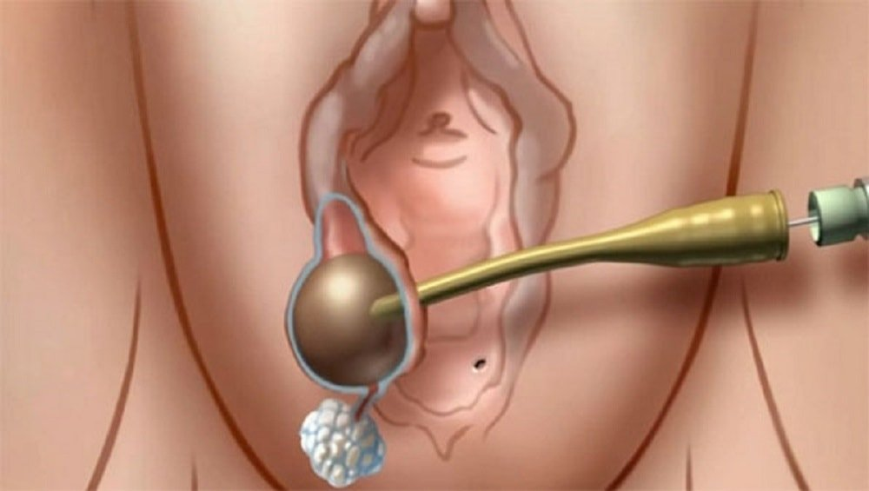 2. 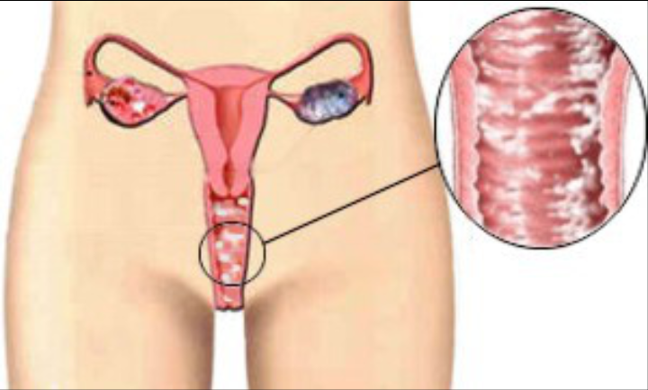

3. 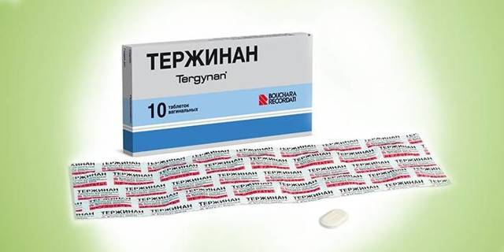 4.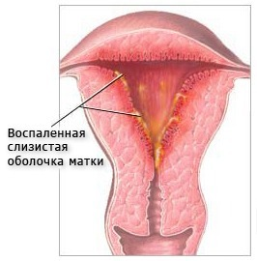

Задание 2
Решите ситуационную задачу

Задача
Больная О. 30 лет обратилась к фельдшеру ФАПа с жалобами на повышение температуры тела, общую слабость, боли внизу живота, болезненный половой акт. Заболела неделю назад после переохлаждения. Год назад был аборт, осложнившийся острым эндометритом. Лечилась в стационаре.
Общее состояние удовлетворительное. Пульс 90 уд/мин. АД 125/85 мм.рт.ст. Температура тела 38,6 градуса. Со стороны органов дыхания, кровообращения, мочеотделения, пищеварения патологических изменений не обнаружено. Живот равномерно участвует в акте дыхания, при пальпации мягкий, несколько болезненный над лоном.
При осмотре в зеркалах: Из цервикального канала отходят обильные серозно-гнойные выделения, слизистая шейки матки чистая.
Бимануально: Тело матки несколько больше нормы, мягкой консистенции, болезненное при пальпации и смещении. Влагалищные своды глубокие, свободные. Придатки с обеих сторон не определяются.
Задания:
1. Поставьте диагноз.
2. Определите тактику фельдшера в данной ситуации.

Задание 3
Нарисуйте в дневнике необходимые инструменты для взятия мазка на бактериологическое исследование (степени чистоты).

Задание 4.
Дополните предложение

Назовите медицинским термином следующие процессы:
1. Воспаление мочеиспускательного канала_______________________________
2. Воспаление большой железы преддверия влагалища______________________
3. Воспаление наружных половых органов________________________________
4. Воспаление шеечного канала__________________________________________
5. Воспаление яичников ________________________________________________
6. Воспаление придатков матки__________________________________________

Тема 13.11. ДИАГНОСТИКА ОНКОЛОГИЧЕСКИХ ЗАБОЛЕВАНИЙ РЕПРОДУКТИВНОЙ СИСТЕМЫ ЖЕНЩИНЫ

Задание 1.
Нарисуйте необходимые инструменты для взятия мазка на онкоцитологию.

Задание 2
Продолжите заполнять таблицу, установив соответствие и отмечая в клетке степень чистоты влагалища

 | Реакция  кислая | Реакция щелочная | Реакция слабощелочная | Кокки | Трихомонады | Плоский эпителий
Лейкоциты единичные | 1
Палочки Дедерлейна (+)
Лейкоциты
10-15
Палочки Дедерлейна единичные
Лейкоциты
30-40
Палочки Дедерлейна  (-) | 4 |  |  | 4 | 4

Задание 3
- Зарисуйте виды цитощеток

- Опишите технику проведения пробы Шиллера

- Ответьте на вопрос: какой раствор наносится на шейку матки при проведении расширенной кольпоскопии?

Задание 4
Решите ситуационные задачи

Задача 1
Пациентка 36 лет, обратилась к фельдшеру с жалобами на темно-кровянистые выделения из половых путей накануне и во время менструации.
В анамнезе: одни срочные роды и три медицинских аборта, последний – 6 месяцев назад. Считает себя больной в течение 3,5 месяцев.
Объективно: наружные половые органы развиты правильно. Влагалище – рожавшей женщины. Шейка матки имеет цилиндрическую форму, не деформирована, наружный зев закрыт. На шейке матки видны узелковые, мелко-кистозные образования багрово-синего цвета. Из отдельных образований отходят тёмные, кровянистые, скудные выделения. Матка шаровидной формы, увеличена в размере, безболезненная при пальпации. Придатки не определяются, безболезненны.
Задания:
1. Поставьте предварительный диагноз.
2. Определите тактику фельдшера в данной ситуации.
3.Назовите дополнительные методы диагностики, необходимые для подтверждения диагноза.

Задача 2
Пациентка Р. 45 лет обратилась к фельдшеру на ФАП с жалобами на боли внизу живота. Кроме того, женщину беспокоят боли в рубце после кесарево сечения, проведённой 1 год назад и кровянистые выделения из него, особенно до и после менструации. Во время или перед менструацией появляются локальные боли в области послеоперационного рубца, которые становятся все более интенсивными с каждым циклом. По поводу послеоперационного рубца неоднократно обращалась к врачам. Пациентке проводилась ЗГТ и физиолечение, но эффекта не было.
В анамнезе: 4 беременности, три из которых закончились медицинским абортом. Гинекологические болезни отрицает.
Бимануально: шейка матки чистая, наружный зев закрыт. Матка нормальной величины, плотная, вне менструации безболезненная. Слева придатки не определяются, справа и сзади от матки пальпируется болезненное образование размерами 7х8х6 см ограниченно подвижное. Своды влагалища глубокие, выделения из половых путей слизистые.
Задания:
1. Поставьте диагноз.
2. Назовите дополнительное обследование, которое необходимо провести.

Список информационных источников

Основные источники:
1. Акушерство: учебник / под ред. В.Е. Радзинского. –Москва: ГЭОТАР-Медиа, 2019. – 912 с. –ISBN 978-5-9704-5156-4. – Текст: электронный //ЭБС Консультант студента. – URL: http://www.medcollegelib.ru/book/ISBN9785970451564.html (дата обращения: 20.05.2021). – Режим доступа: по подписке.
- М.В. Дзигуа. Учебник для медицинских училищ и колледжей. Медицинская помощь женщине с гинекологическими заболеваниями в различные периоды жизни. 2-е издание, переработанное и дополненное. Москва. 2019.
Дополнительные источники:
- Акушерство и гинекология: клинические рекомендации/ гл. ред. Г.М. Савельева, В.Н. Серов, Г.Т. Сухих. – 4-е изд. перераб. и доп. – Москва: ГЭОТАР-Медиа. 2015. – 1024 с. – Текст: непосредственный.
2. Детская гинекология справочник /Л.Б.Маркин, Э.Б. Яковлева. - М: медицинское информативное агентство, 2007. - 476 с.

Интернет-ресурсы:
- Медицинский сайт - Режим доступа: http://medicalplanet.ru/ свободный.- Загл. с экрана.
- Большой медицинский портал - Режим доступа: http://www.megamedportal. ru/ свободный. - Загл. с экрана.
- Преподавательский сайт wundersee.mozello.ru

Содержание

Введение …………………………………………………………………… |  | 3
Тема 13.1. | Обследование беременных, методы диагностики в ранние и поздние сроки беременности…………………… | 4
Тема 13.2. | Диагностика родов…………………………………………. | 7
Тема 13.3. | Диагностика гестозов……………………………………… | 14
Тема 13.4. | Диагностика невынашивания беременности…………….. | 16
Тема 13.5. | Диагностика осложнений беременности и родов при экстрагенитальной патологии……………………………... | 19
Тема 13.6. | Диагностика узкого таза, неправильного положения плода и предлежания головки……………………………... | 20
Тема 13.7. | Гнойно-септические заболевания в акушерстве…………. | 26
Тема 13.8. | Методы обследования в гинекологии…………………….. | 28
Тема 13.9. | Диагностика нарушений менструального цикла………… | 31
Тема 13.10. | Диагностика воспалительных заболеваний женских половых органов……………………………………………. | 34
Тема 13.11. | Диагностика онкологических заболеваний репродуктивной системы женщины………………………. | 36
Список информационных источников……………………………………. |  | 38

